الجمهورية الجزائرية الديمقراطية الشعبية
République Algérienne Démocratique et Populaire

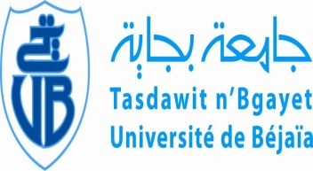  Ministère de l’Enseignement Supérieur  et de Recherche Scientifique  Université de Béjaïa  Faculté des Sciences Humaines et Sociales |  | وزارة التعليم العالي و البحث العلمي  جامعة بجاية  كــــلية العلوم الإنسانية و الاجتماعية
Département des sciences sociales.

Avis aux Étudiants Master 1
Psychopathologie et psychosomatique
Nous informons l’ensemble des étudiants Master 1 Psychopathologie et Psychosomatique, qu’une séance de consultation des copies du module (Techniques Projectives) de Mme DOUAKH est programmée pour le Mercredi 24/05/2017 à 12h30, la salle N° 01.
Bejaia, le 23/05/2017.
L’Administration

